คู่มือการใช้งานเว็บไซต์

TCTM-Marketplace V.1.0



**1.0.ประเภทของ User**

* TCTM(มีหน้าที่ในการยืนการดำเนินการต่างๆ)
* User
* User Market (User เป็นร้านค้า)
* Admin (User ที่มีหน้าที่ Manage สูงสุด )

1.1.User Token

**user ทดลองที่ใช้ในการเข้าทดสอบระบบ(ใช้ในกรณี การอ้าง path เป็น <http://111.223.38.19/api/method/frappe.API>.(server ทดลอง) เท่านั้น ไม่สามารถใช้ [http://111.223.38.18/api/method/frappe.API](http://111.223.38.19/api/method/frappe.API).(server จริง) ได้ )

1.1.1.TCTM(Server .19 only)

* username: tctm password: 1

1.1.2.Admin(Server .19 only)

* username: admin password: 1

1.1.3.User Market(Server .19 only)

* username: sup1 password: 1
* username: sup2 password: 1
* username: sup3 password: 1
* username: sup4 password: 1
* username: sup5 password: 1

1.1.4.User(Server .19 only)

* username: mem1 password: 1
* username: mem2 password: 1

**2.0.การเข้าถึง และการใช้งาน user(ปกติ)**

2.1.การเข้าถึง User

user ปกติเข้าถึงได้จากการ Register

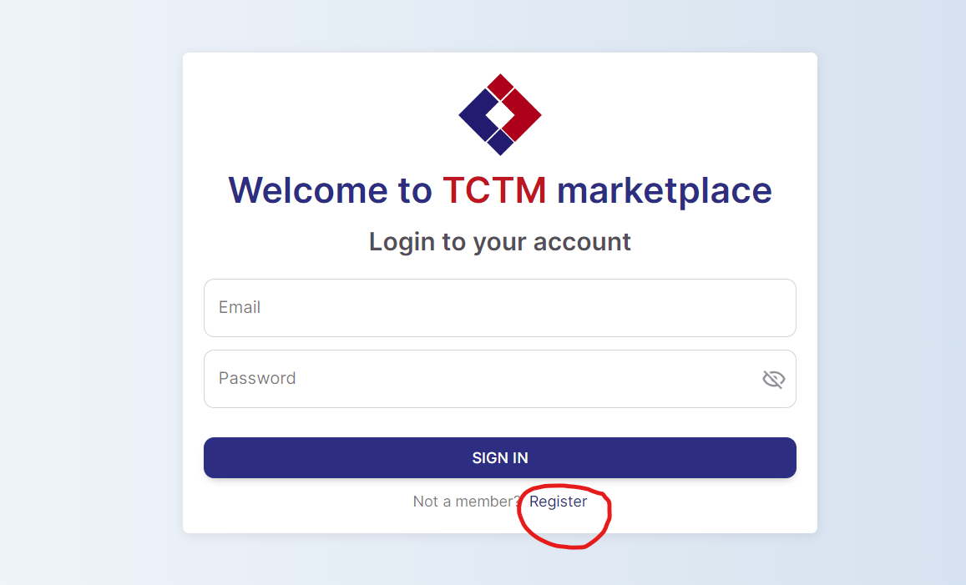

กรอกแบบฟอร์ม Register ให้ครบ และกดส่งแบบฟอร์ม

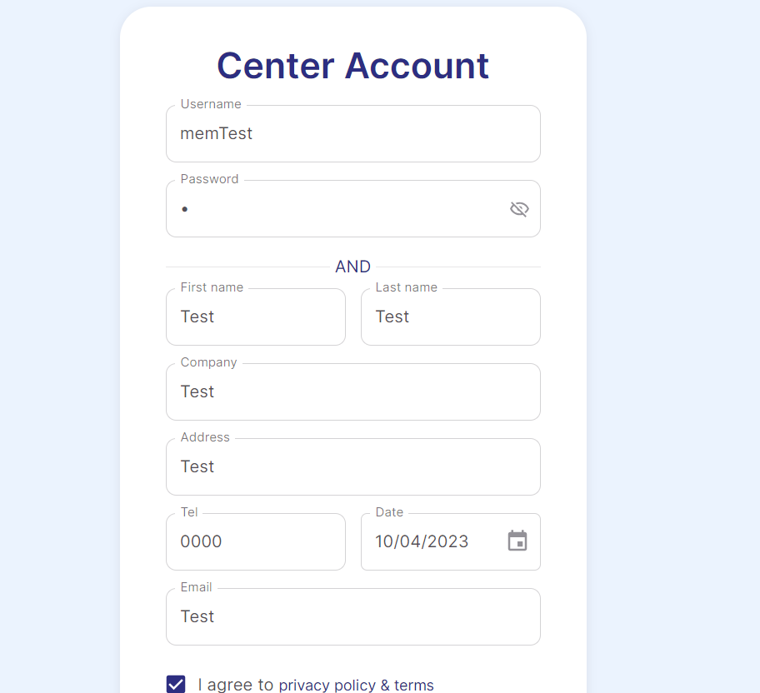

เมื่อ User ทำการ Register สำเร็จจะต้องรอการ Approve จาก Tctm ถึงจะสามารถเข้าใช้งานได้

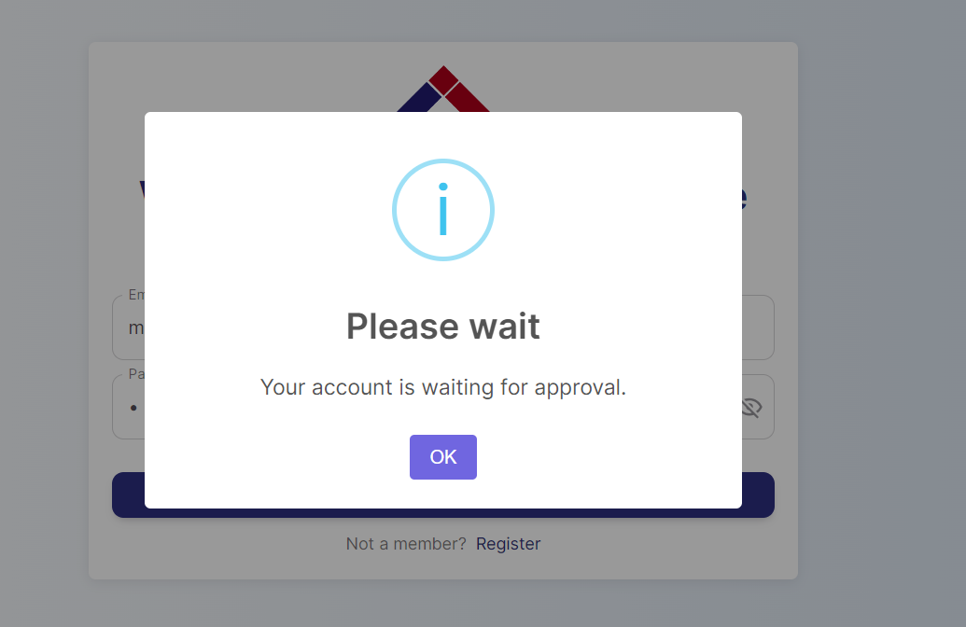

2.2.แนะนำการใช้งาน User

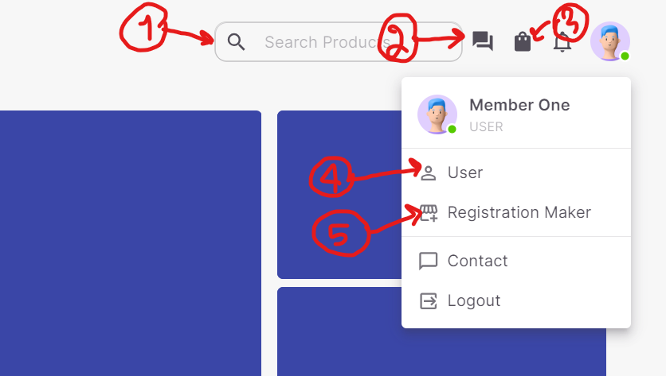

* 1.ใช้ในการค้นหาสินค้า
* 2.ใช้เข้าถึงหน้า User Post
* 3.ใช้ในการเข้าดู Order ที่ User สั่งไว้
* 4.เข้าดูรายละเอียดของ User
* 5.ใช้ในการสมัครเป็นร้านค้า

2.2.1.หน้า User Post

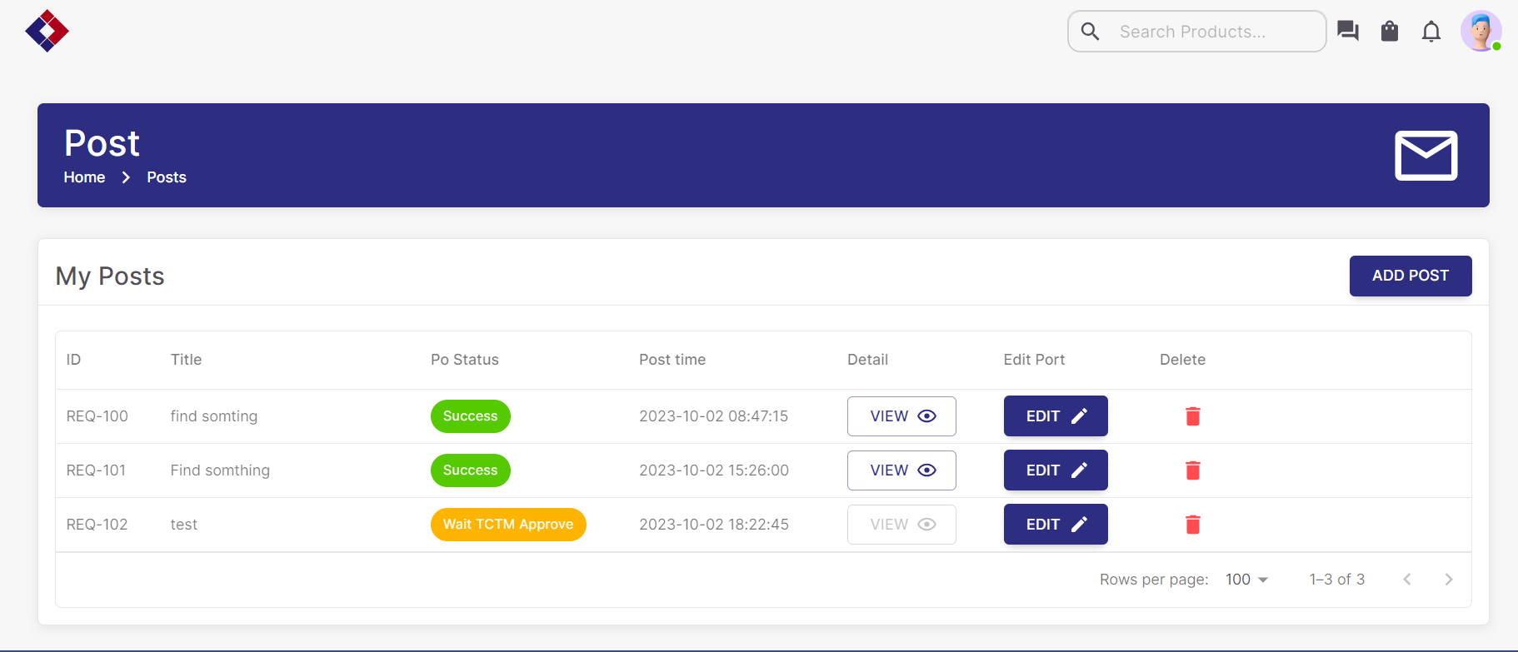

รายละเอียดการดำเนินการ post ฝั่ง User

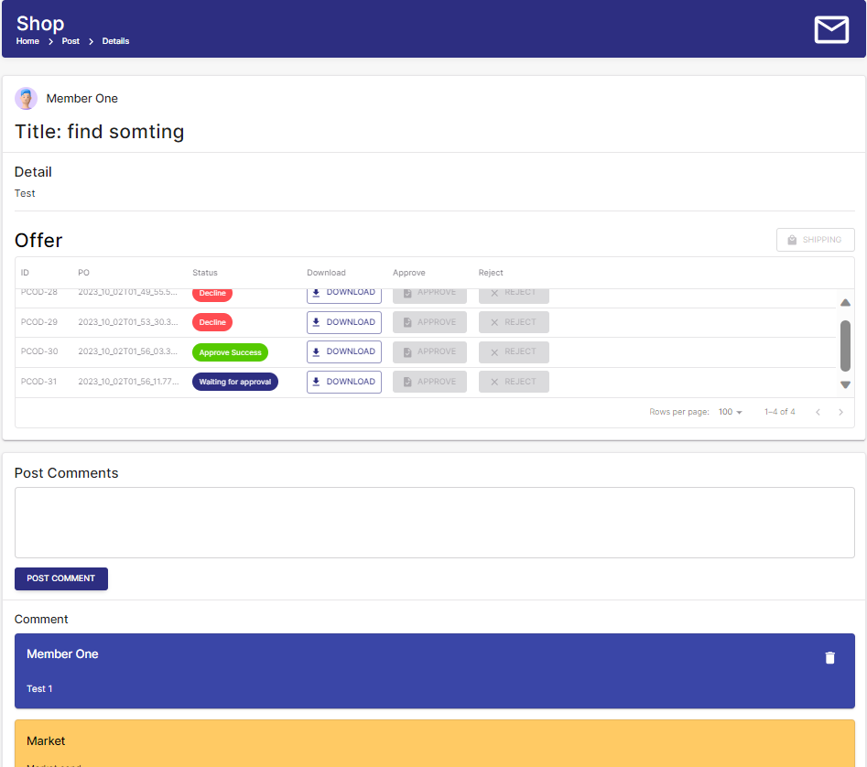

2.2.2.หน้า User Order

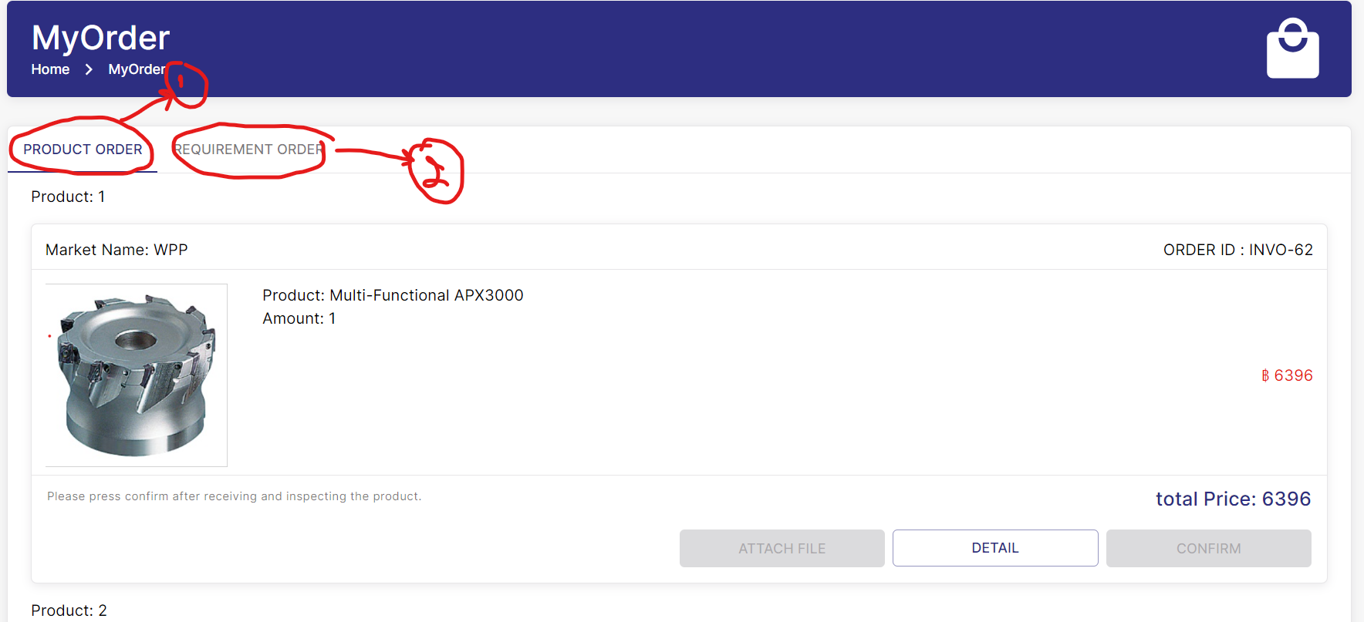

* 1.หน้าดูรายละเอียด Order ธรรมดา
* 2.หน้าดูรายละเอียด Order แบบ post

**3.0.การเข้าถึง และการใช้งาน user market**

3.1.การเข้าถึง User market

การเข้าถึงร้านค้าสามารถทำได้โดยการสมัคร Register ร้านค้า

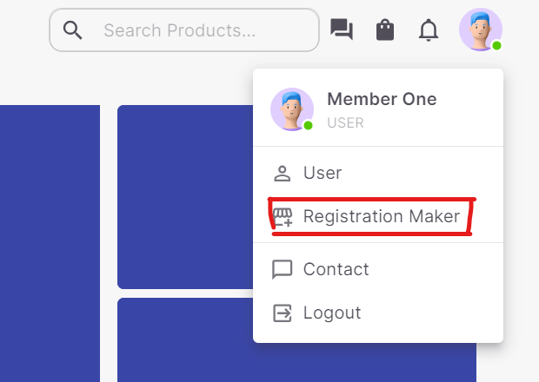

เมื่อทำการสมัครเสร็จแล้วต้องรอการ Aprove จาก TCTM ถึงจะสามารถเข้าถึงการเป็นร้านค้าได้

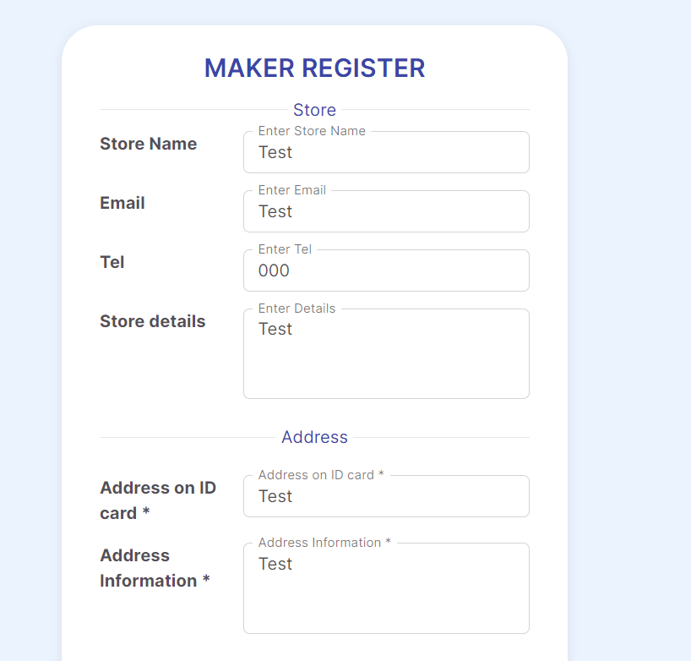

เมื่อ TCTM ทำการ Approve เสร็จแล้วจะสามารถเข้าถึง Market ผ่านเมนูนี้

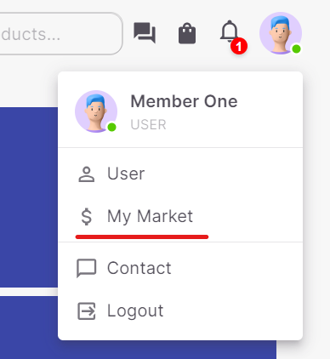

3.3.การใช้งานหน้า market

3.3.1.ตารางจัดการ product

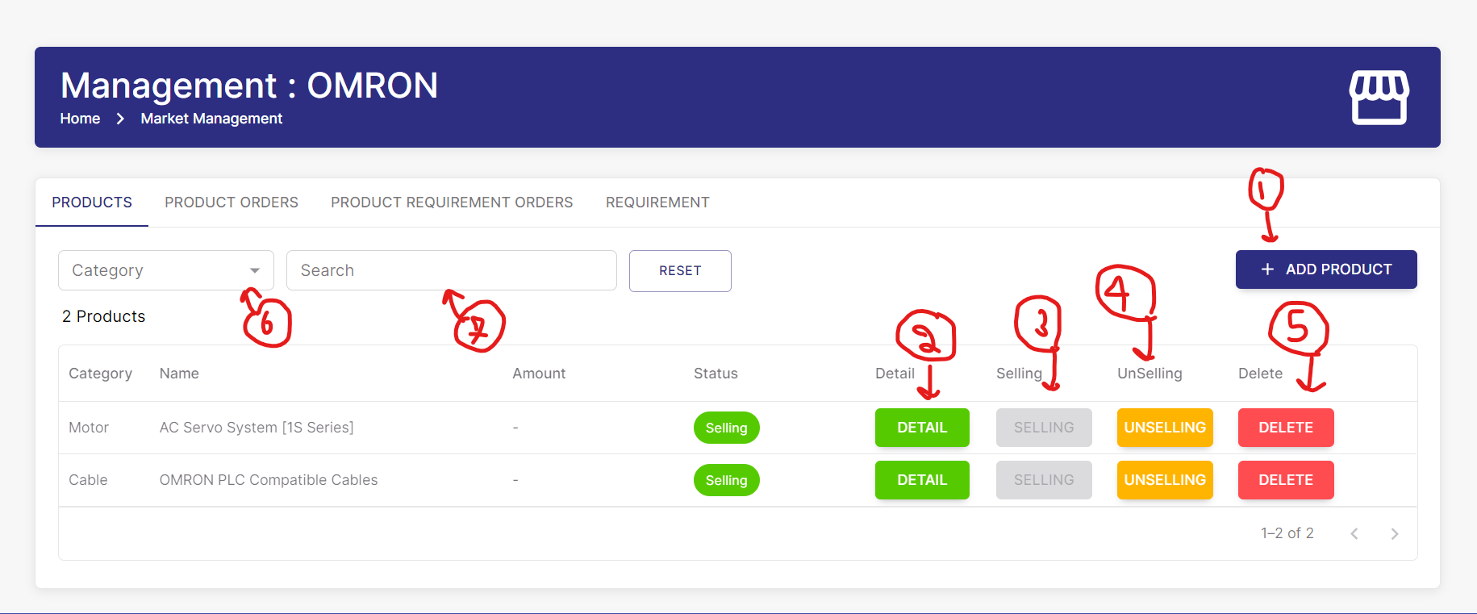

* + 1.เพิ่ม product
  + 2.ใช้ดู Detail ของ Product ที่ลงทะเบียน
  + 3.ใช้ทำการ Active สถานะ product ให้ขึ้นขาย
  + 4.ใช้ยกเลิกการขายสินค้าชิ้นนั้น
  + 5.ใช้ในการลบ product
  + 6.ใช้กรองสินค้าผ่านการเลือกประเภทสินค้า
  + 7.ใช้การกาสินค้าผ่านการค้นหาชื่อสินค้า

3.3.1.1.การเพิ่ม product สินค้า

เนื่องจากรายละเอียดการสั่งสินค้ามีค่อนข้างมากกรุณาเข้าไปดูรายละเอียดที่

<https://drive.google.com/file/d/1XJ6B9BrRf25OLhQbkGoQB0ozJdiiQxv0/view?usp=sharing>

3.3.2.ตารางจัดการ Order สินค้าทั่วไป

3.3.2.1.ตารางจัดการ Order สินค้าทั่วไป

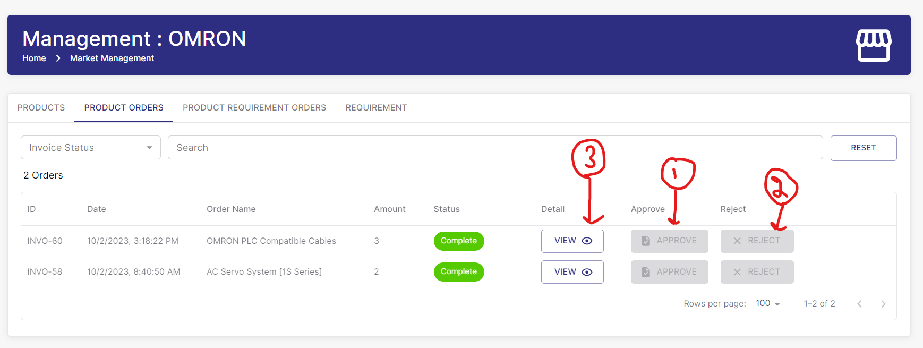

* + 1.ยืนยันคำสั่งซื้อรายการสินค้า
  + 2.ยกเลิกคำสั่งซื้อรายการสินค้า
  + 3.ดูรายละเอียดคำสั่งซื้อรายการสินค้า

3.3.2.3.ตารางจัดการ Order แบบ post

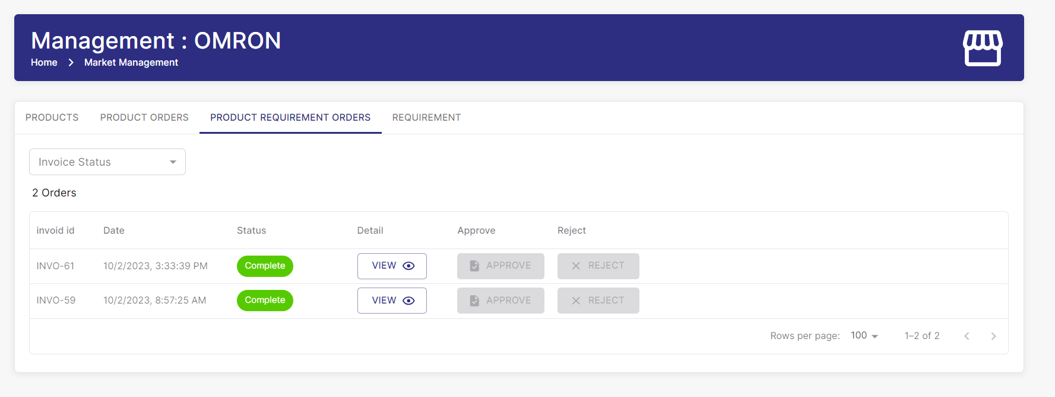

3.3.3.ตารางจัดการ Requirement ของลูกค้า

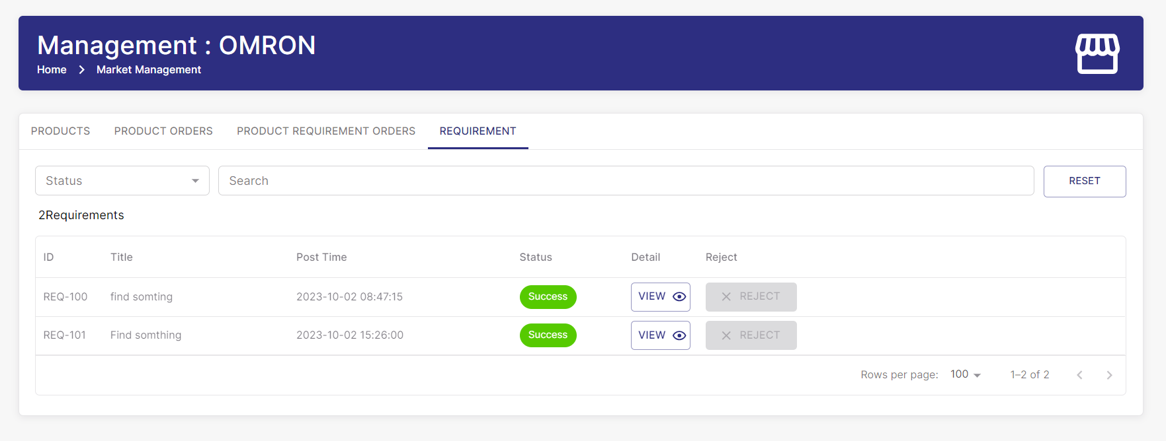

**4.0.การใช้งาน TCTM**

หน้า Menu ฟังชันที่ TCTM เข้าถึงได้

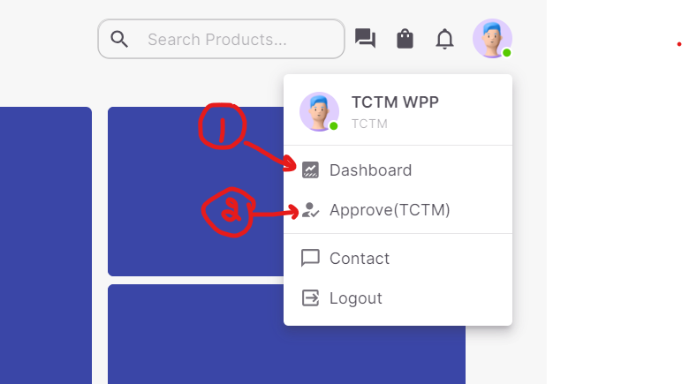

* 1.เข้าถึงหน้า Dashboard เพื่อดูสรุปผลยอดรวมรายได้ต่อเดือน หรือร้านค้า/สินค้า ขายดี
* 2.หน้า Approve process การดำเนินการต่างๆ

4.1.ตาราง Approve ของ TCTM

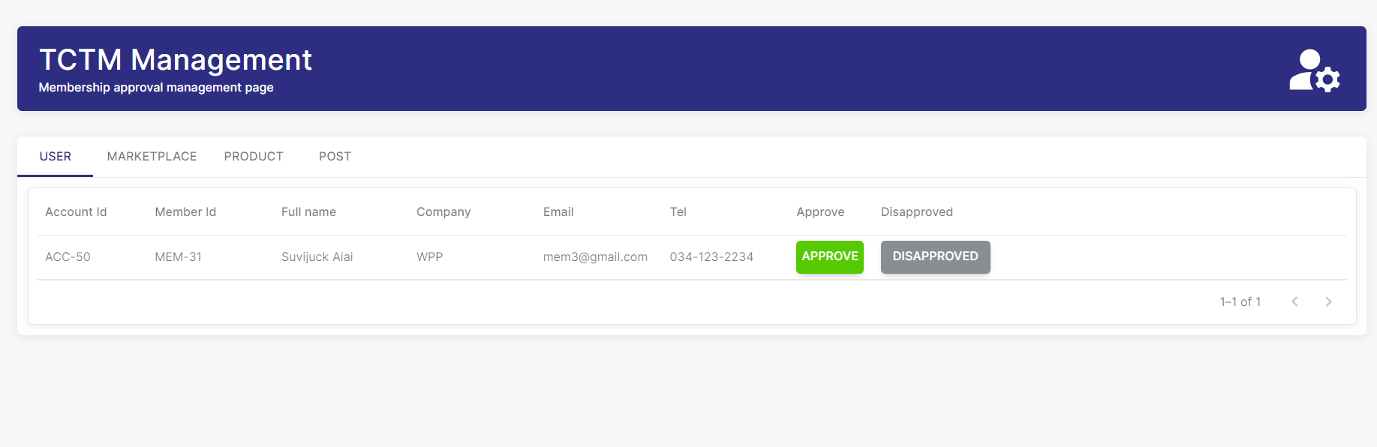

ตาราง Approve ของ TCTM จะมีแค่ Approve กับ DisApprove ยกเว้นตารางการจัดการ post

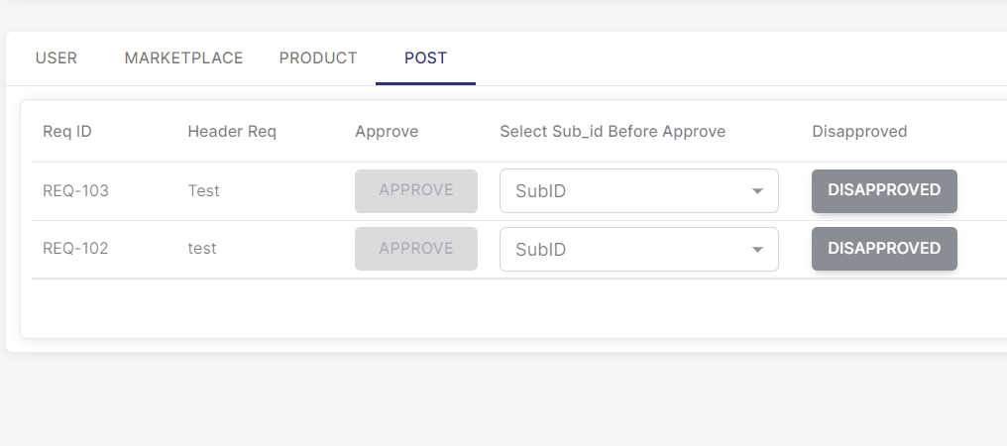

ตารางการจัดการ post TCTM ต้องเลือกทำการเลือกจับคู่ post ของ User กับ ตัวของร้านค้าที่จะใช้คุยกับ User

**5.0.การใช้งาน Admin**

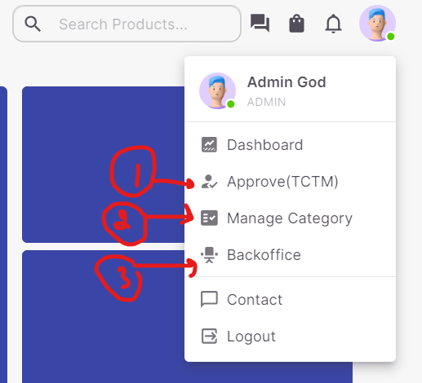

* 1.Admin สามารถทำการยืนยันการ Approve ได้เหมือนกับ TCTM
* 2.การเพิ่ม Category การเพิ่ม Category ที่จะวางขายจะต้องให้ admin เป็นคนเพิ่มเท่านั้น
* 3.Backoffice คือระบบที่ใช้ band User หรือร้านค้า รวมถึงสามารถ band tctm ได้ด้วย

ตารางในหน้า Backoffice

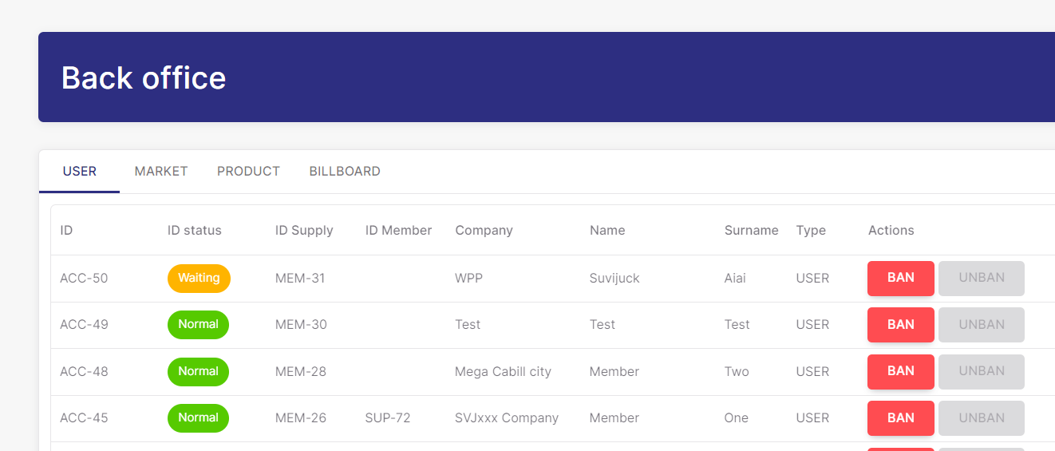

colum User

* เป็นการ แบน user ในระบบ

colum Market

* เป็นการ แบน Market ในระบบและสามารถเลือก Active promote ร้านค้าในหน้าแรกของระบบ

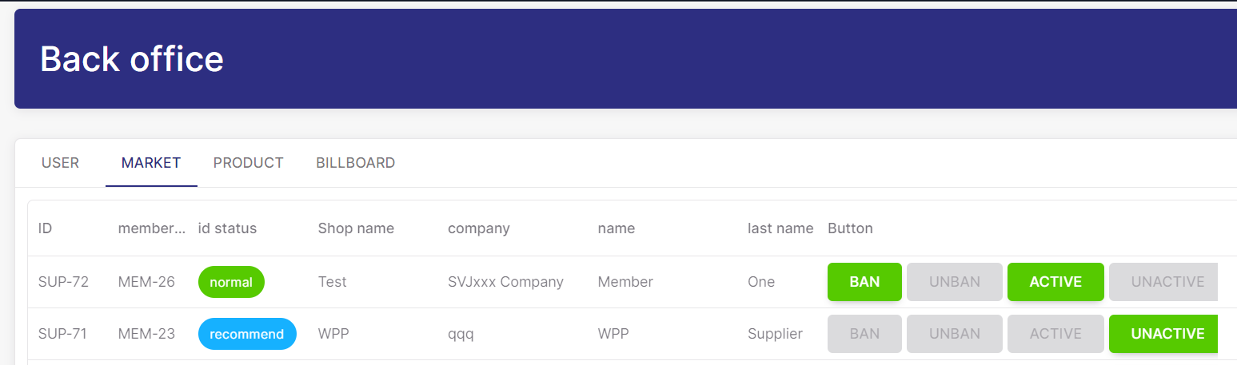

colum Product

* เป็นการ จัดการการแสดง product ในหน้าหลัก

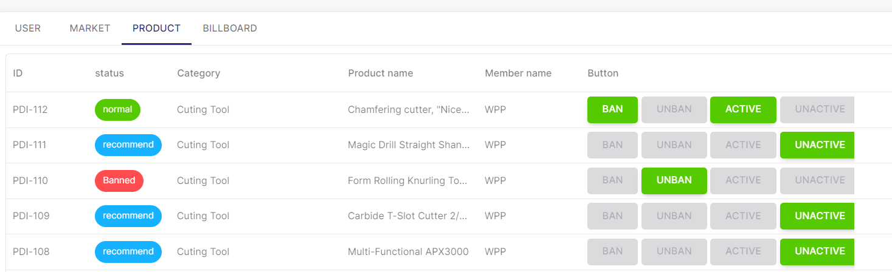

เมื่อ product ชิ้นไหน ถูก Active จะถูกนำไปแสดงในส่วนของสินค้่าแนะนำในหน้าแรก

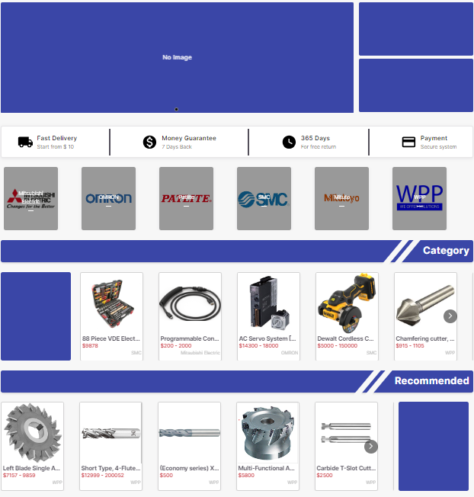

colum Billboard

* เป็นการจัดการการแสดง Slide หลักในหน้าแรก

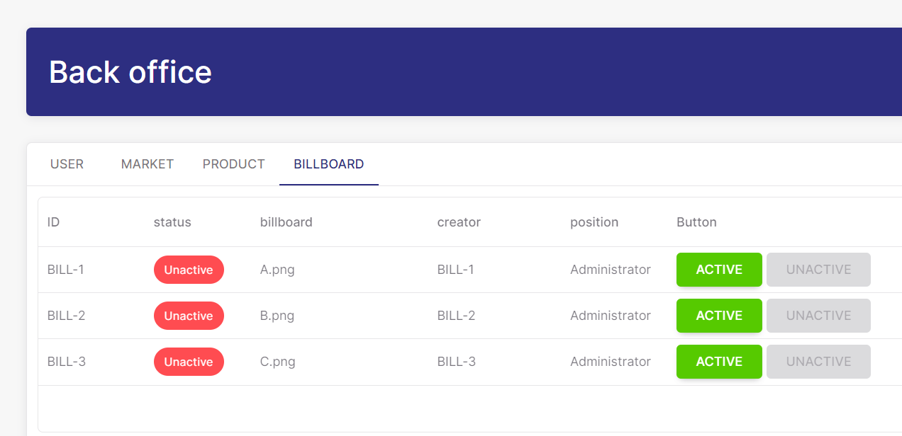

**6.0.กระบวนการสั่งสินค้าแบบปกติ**

[**https://drive.google.com/file/d/1YX67kkjqGD1ad_1vkK2U0AZIkx-PDP5E/view?usp=sharing**](https://drive.google.com/file/d/1YX67kkjqGD1ad_1vkK2U0AZIkx-PDP5E/view?usp=sharing)

**7.0.กระบวนการสั่งสินค้าแบบ post requirement**

[**https://drive.google.com/file/d/1cLWysJ2MVb9ihS_YirTN4Wet4r-LoG7Y/view?usp=sharing**](https://drive.google.com/file/d/1cLWysJ2MVb9ihS_YirTN4Wet4r-LoG7Y/view?usp=sharing)